INSTITUCIÓN EDUCATIVA TÉCNICO JOAQUÍN PARÍS - ENCUADRE PEDAGÓGICO

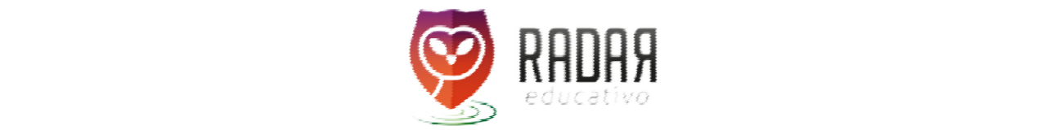

ENCUADRE PEDAGÓGICO PARA SER SOCIALIZADO CON ESTUDIANTES Y PADRES DE FAMILIA

|  |  |  |  |  |  |
| --- | --- | --- | --- | --- | --- |
| **GRADO:**  Cuarto | | **ASIGNATURA:**  Lengua castellana | | **PERÍODO:**  Período 4 | |
| **SEMANA(S): 8** | | **INICIO:**  SEPTIEMBRE 19 - 2022 | | **FIN:**  NOVIEMBRE 18 | |
| **DOCENTE:** | | | | | |
| **ESTÁNDAR: Produce diferentes tipos de texto teniendo en cuenta contenidos y estructuras acordes al propósito comunicativo.** | | | | | |
| **FIN EN MENTE:** Que el estudiante produzca textos, teniendo en cuenta los contenidos, las estructuras de acuerdo a cada composición que se proponga realizar, así como también el p | | | | | |
| **NIVEL DE DESEMPEÑO:** Produzco textos cortos teniendo en cuenta aspectos ortográficos y gramaticales que hacen que el texto tenga la mejor presentación y sobre todo que cumpla con el propósito. | | | | | |
| **INDICADORES DE DESEMPEÑO:** Lee las composiciones que realiza, teniendo en cuenta el tono de voz y la entonación para el mismo. | | | | | |
| **TEMA:** Sinónimos y antónimos. Las reglas ortográficas (signos de puntuación, uso de mayúsculas). Pruebas saber. Actividades del texto guía.  **FORMA DE VALORAR Y EVALUAR:** Durante el periodo se trabajan guías, pruebas saber, trabajos en el cuaderno y en el libro, así como tareas que serán calificadas de acuerdo al cumplimiento de entrega, orden, presentación, letra, ortografía, aspectos que son base para el grado siguiente.  El acuerdo debe estar firmado por el estudiante y el padre de familia. Asimismo, quién **NO VENGA A CLASE**, presenta la **EXCUSA EN EL FORMATO INSTITUCIONAL, debe PRESENTARSE IGUALADO y** solicitar el material de trabajo **ANTES DE LA CLASE. Se evalúa de manera permanente la lectura, fluidez, entonación, el trabajo en clase. Comportamiento, actitud, trabajo en clase, etc.** | | | | | |
| **ACUERDO CONVIVENCIAL** | | | | | |
| **ACTITUDES (SER):**  La actitud es un elemento esencial para lograr avance en el proceso. Traer siempre los materiales de clase (libro, cuaderno, guías pegadas etc.) es el mejor camino al éxito del proceso. | **PROCEDIMIENTOS (SABER HACER):**  La retroalimentación y el error se considera actualmente la mejor forma de aprendizaje. Por eso se justifica el saber hacer en la corrección de las pruebas, trabajos, evaluaciones y demás actividades del periodo.  Dar relevancia al hábito de la lectura que se demuestra en la fluidez, entonación y comprensión de la misma, en las actividades propuestas. | | **CONCEPTOS (SABERES):**  Los principales saberes se reflejan en las composiciones que los estudiantes lograrán hacer en el periodo.  Así como, la buena aplicación de la ortografía que ya debe estar fortalecida. | | **AUTOEVALUACIÓN:**  El proceso metacognitivo marca el punto esencial en la autoevaluación, porque es considerado el reconocimiento de los avances y las debilidades desde el punto de vista de la mejora. |
| **NOTA: ACEPTO CUMPLIR CON TODOS LOS ASPECTOS ESTIPULADOS EN EL PRESENTE ACUERDO Y LOS DEL PACTO DE CONVIVENCIA** | | | | | |
| **Mj9FIRMA ACUDIENTE** | | | **FIRMA ESTUDIANTE** | | |